Pozdravljene !

Danes se boste najprej ogrele z gimnastičnimi vajami : kroženje z rokami, zasuki , predkloni , odkloni, zakloni, kroženje z boki, koleni in gležnji ( vse po 10 x )

Sledijo krepilne vaje : skledce, trebušnjaki , zakloni, počepi, vojaške vaje ( vse po 10 x ).
Opravite 2 serije.

Sedaj se odpravite ven, ne pozabite si obut superge. Če živite v bloku , pojdite po stopnicah in ne z dvigalom.

Začnite z 10 minutami počasnega teka.

Sledi počitek : ponovite atletsko abecedo. ( hopsanje , prisunski koraki, križni koraki, škarice, nizki in visoki skiping, tek s povdarjenim odrivom ).

Sledi hoja 10 minut.

Opravite 4 šprinte – hitri tek po 10 sekund, vmes hodite.

Za konec se sprehodite do doma in seveda tudi nazaj po stopnicah in ne z dvigalom.

Nasvidenje do naslednjič
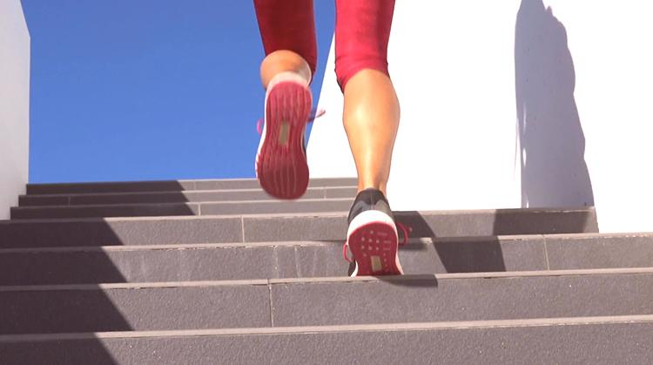

Erika Trnovec

